Ćwiczenia logopedyczne w Ramach
Wczesnego Wspomaganie Rozwoju Dziecka
17.06.2020r Aleksander – grupa Frezje

1. Wakacyjne ćwiczenia logopedyczne

Po wydrukowaniu rozetnij karty – wylosuj i wykonaj każdego dnia trzy ćwiczenia.

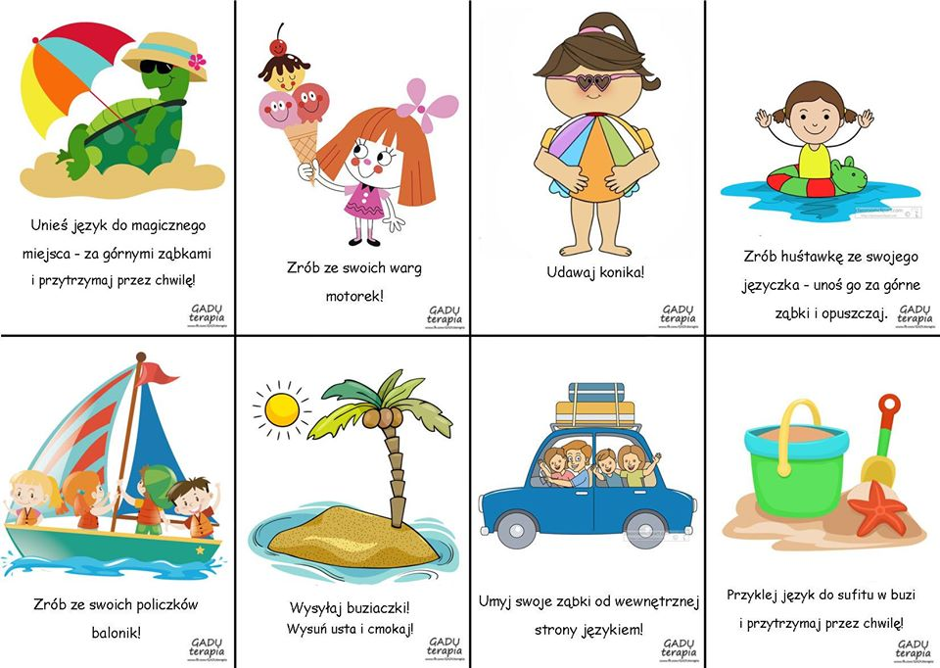

2. Zdania z obrazkami z głoską [sz]
Dorosły czyta zdania a dziecko nazywa obrazki. Jednocześnie dziecko musi pamiętać o zastosowaniu właściwej formy gramatycznej nazywanego obrazka.
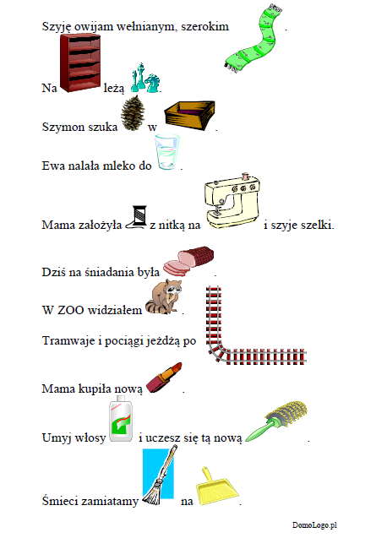

3. Różnicowanie głosek S:SZ

Wytnij obrazki – zdecyduj czy w nazwie słychać sz czy s – wklej w odpowiedni koszyczek.

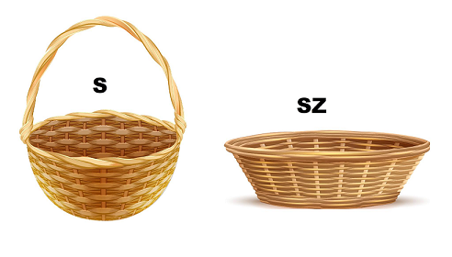

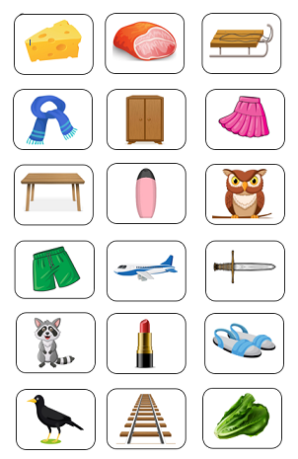

4. Wykluczanie ze zbioru

Powiedz co nie pasuje w każdym rzędzie – uzasadnij swój wybór.

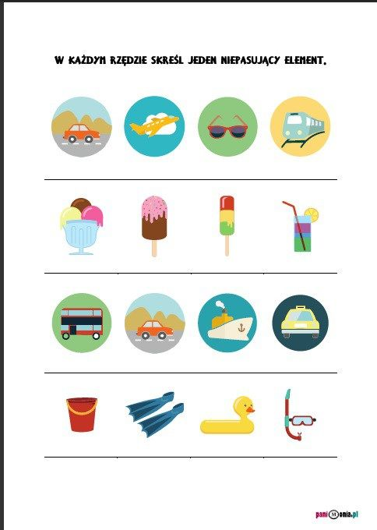

Pozdrawiam
Logopeda

